|  |  |
| --- | --- |
| ICS | 59.100.01 |
| CCS | |  | | --- | | D:\000000部门项目\09标准化插件开发\程序源代码\StandardEditor_ShanDongKeXieYuan\团标首页面字母T.pngD:\000000部门项目\09标准化插件开发\程序源代码\StandardEditor_ShanDongKeXieYuan\团标首页面字母T后面的反斜杠.png SDAS |   S30 |

团体标准

T/SDAS XXXX—XXXX

轨道车辆碳纤维复合材料预浸料层压板

制造技术规范

Technical specification for the manufacture of carbon fiber composite prepreg laminates for rail vehicles

征求意见稿

(本稿完成时间:2024.6.10)

XXXX - XX - XX发布

XXXX - XX - XX实施

山东标准化协会  发布

目次

[前言 II](#_Toc168386044)

[1 范围 1](#_Toc168386046)

[2 规范性引用文件 1](#_Toc168386047)

[3 术语和定义 1](#_Toc168386048)

[4 设备和仪器 1](#_Toc168386049)

[5 制作步骤 1](#_Toc168386050)

[5.1 物料 1](#_Toc168386051)

[5.2 成型工艺 1](#_Toc168386052)

[5.3 加工 2](#_Toc168386053)

[5.4 标记 2](#_Toc168386054)

[6 质量检验 2](#_Toc168386055)

[6.1 外观质量 2](#_Toc168386056)

[6.2 内部质量 3](#_Toc168386057)

[7 包装与运输 3](#_Toc168386058)

[8 记录 3](#_Toc168386059)

前言

本文件按照GB/T 1.1—2020《标准化工作导则 第1部分：标准化文件的结构和起草规则》的规定起草。

请注意本文件的某些内容可能涉及专利。本文件的发布机构不承担识别专利的责任。

本文件由中车青岛四方机车车辆股份有限公司提出。

本文件由山东标准化协会归口。

本文件起草单位：中车青岛四方机车车辆股份有限公司

本文件主要起草人：陈燕荣、孙琳、张仁航、蔡宜成、王开泰、刘海波

轨道车辆碳纤维复合材料预浸料层压板制造技术规范

* 1. 范围

本文件规定了轨道交通车辆用碳纤维复合材料预浸料层压板制造所用设备和仪器、制备步骤、质量检验、试样包装和运输、记录等。

本文件适用于轨道交通车辆用碳纤维复合材料预浸料层压板制造及检验等。

* 1. 规范性引用文件

下列文件中的内容通过文中的规范性引用而构成本文件必不可少的条款。其中，注日期的引用文件，仅该日期对应的版本适用于本文件；不注日期的引用文件，其最新版本（包括所有的修改单）适用于本文件。

GB/T 1804 一般公差未注公差的线性和角度尺寸的公差

GB/T 3961 纤维增强塑料术语

GB/T 7220 产品几何技术规范 (GPS) 表面结构 轮廓法 表面粗糙度 术语

GJB 1038.1A 纤维增强复合材料无损检测方法 第1部分：超声波检验

HB/Z 409 树脂基复合材料机械加工工艺

HB 5342 复合材料航空制件工艺质量控制

HB 7224 复合材料构件通用技术条件

ASTM D5687 复合材料平板制备及其试样制备加工标准指南

* 1. 术语和定义

GB/T 3961、GB/T 7220和HB/Z 409界定的术语和定义适用于本文件。

* 1. 设备和仪器

制造厂房环境条件应满足HB 5342的规定。

使用的设备、仪器及工具等，应在使用前进行验证且满足使用要求。

所用的设备和仪器应定期进行校准且检验合格。

* 1. 制作步骤
     1. 物料

制备前应对物料进行检查，检查内容包括但不限于以下内容：

1. 物料类型及数量；
2. 物料生产日期及保质期；
3. 物料批次号；
4. 物料外观。
   * 1. 成型工艺
        1. 铺层

层压板应采用对称铺层形式。应单层顺序铺叠，纤维方向或织物经向沿规定方向角度的偏差不应超过1°，纤维不应出现皱折、屈曲及架桥等。

* + - 1. 封装
         1. 应在专用平台上进行封装，典型封装顺序见图1。

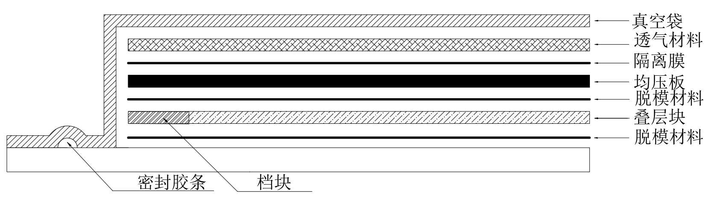

图1 典型封装顺序

* + - * 1. 宜选用如下封装辅助材料：

1. 真空袋：尼龙薄膜、聚酰亚胺薄膜等；
2. 透气材料：聚酯纤维毡、玻璃纤维毡或玻璃纤维布等；
3. 均压板：铝盖板、钢盖板等；
4. 脱模材料：涂有脱模剂的玻璃布、脱膜布等；
5. 挡块：固化或未固化的橡胶条等；
6. 密封胶条：条状密封腻子。
   * + 1. 固化

固化温度波动范围不应超过技术文件规定的要求的5℃，压力范围不应超过0.05MPa。

* + - 1. 测量

层压板成型后应对边缘适当处理，清除工艺毛边。试板厚度偏差为名义厚度的±5%；试板应平整无明显凹凸，任意两点厚度差值不高于0.1mm。

* + 1. 加工
       1. 加工刀具

宜采用硬质合金涂层刀具或金刚石刀具。

* + - 1. 加工要求

加工过程中应采用干燥空气或去离子水等冷却介质，不应采用油或其他有机溶剂进行冷却。

加工不应造成损伤，如分层、毛刺、劈裂等。未经允许不应对成型面进行加工，若需对成型面加工时仅应单侧加工。

加工尺寸公差应符合GB/T 1804的规定。

* + - 1. 打磨

对加工面进行修整打磨处理时，可使用180目～250目的水砂纸沿单方向打磨。

* + 1. 标记

应注明试板编号、0°标线、加工标记线等信息，确保标记可清晰识别、不易擦除。

* 1. 质量检验
     1. 外观质量
        1. 表面粗糙度

表面粗糙度应符合GB/T 7220的规定。

* + - 1. 表面质量

表面质量要求应符合HB 7224的规定。

* + - 1. 尺寸公差

厚度尺寸公差应符合HB 7224的规定，其他尺寸公差应符合GB/T 1804的规定。

* + 1. 内部质量

可采用超声检测方法进行内部质量检验，检验方法应符合GJB 1038.1A的规定，内部质量应符合HB 7224的规定。

* 1. 包装与运输

包装应保证产品不受损伤，应防尘、防震，便于运输和贮存。

产品在运输过程中应避免冲击、挤压、日晒、雨淋及化学品的腐蚀。

* 1. 记录

详细记录制备过程中的关键步骤和参数，应包含但不限于以下信息：

1. 试板所用原材料清单，包括树脂、增强材料等详细信息；
2. 试板的铺层形式、成型工艺参数；
3. 制备过程中的异常问题；
4. 质量检验报告。

